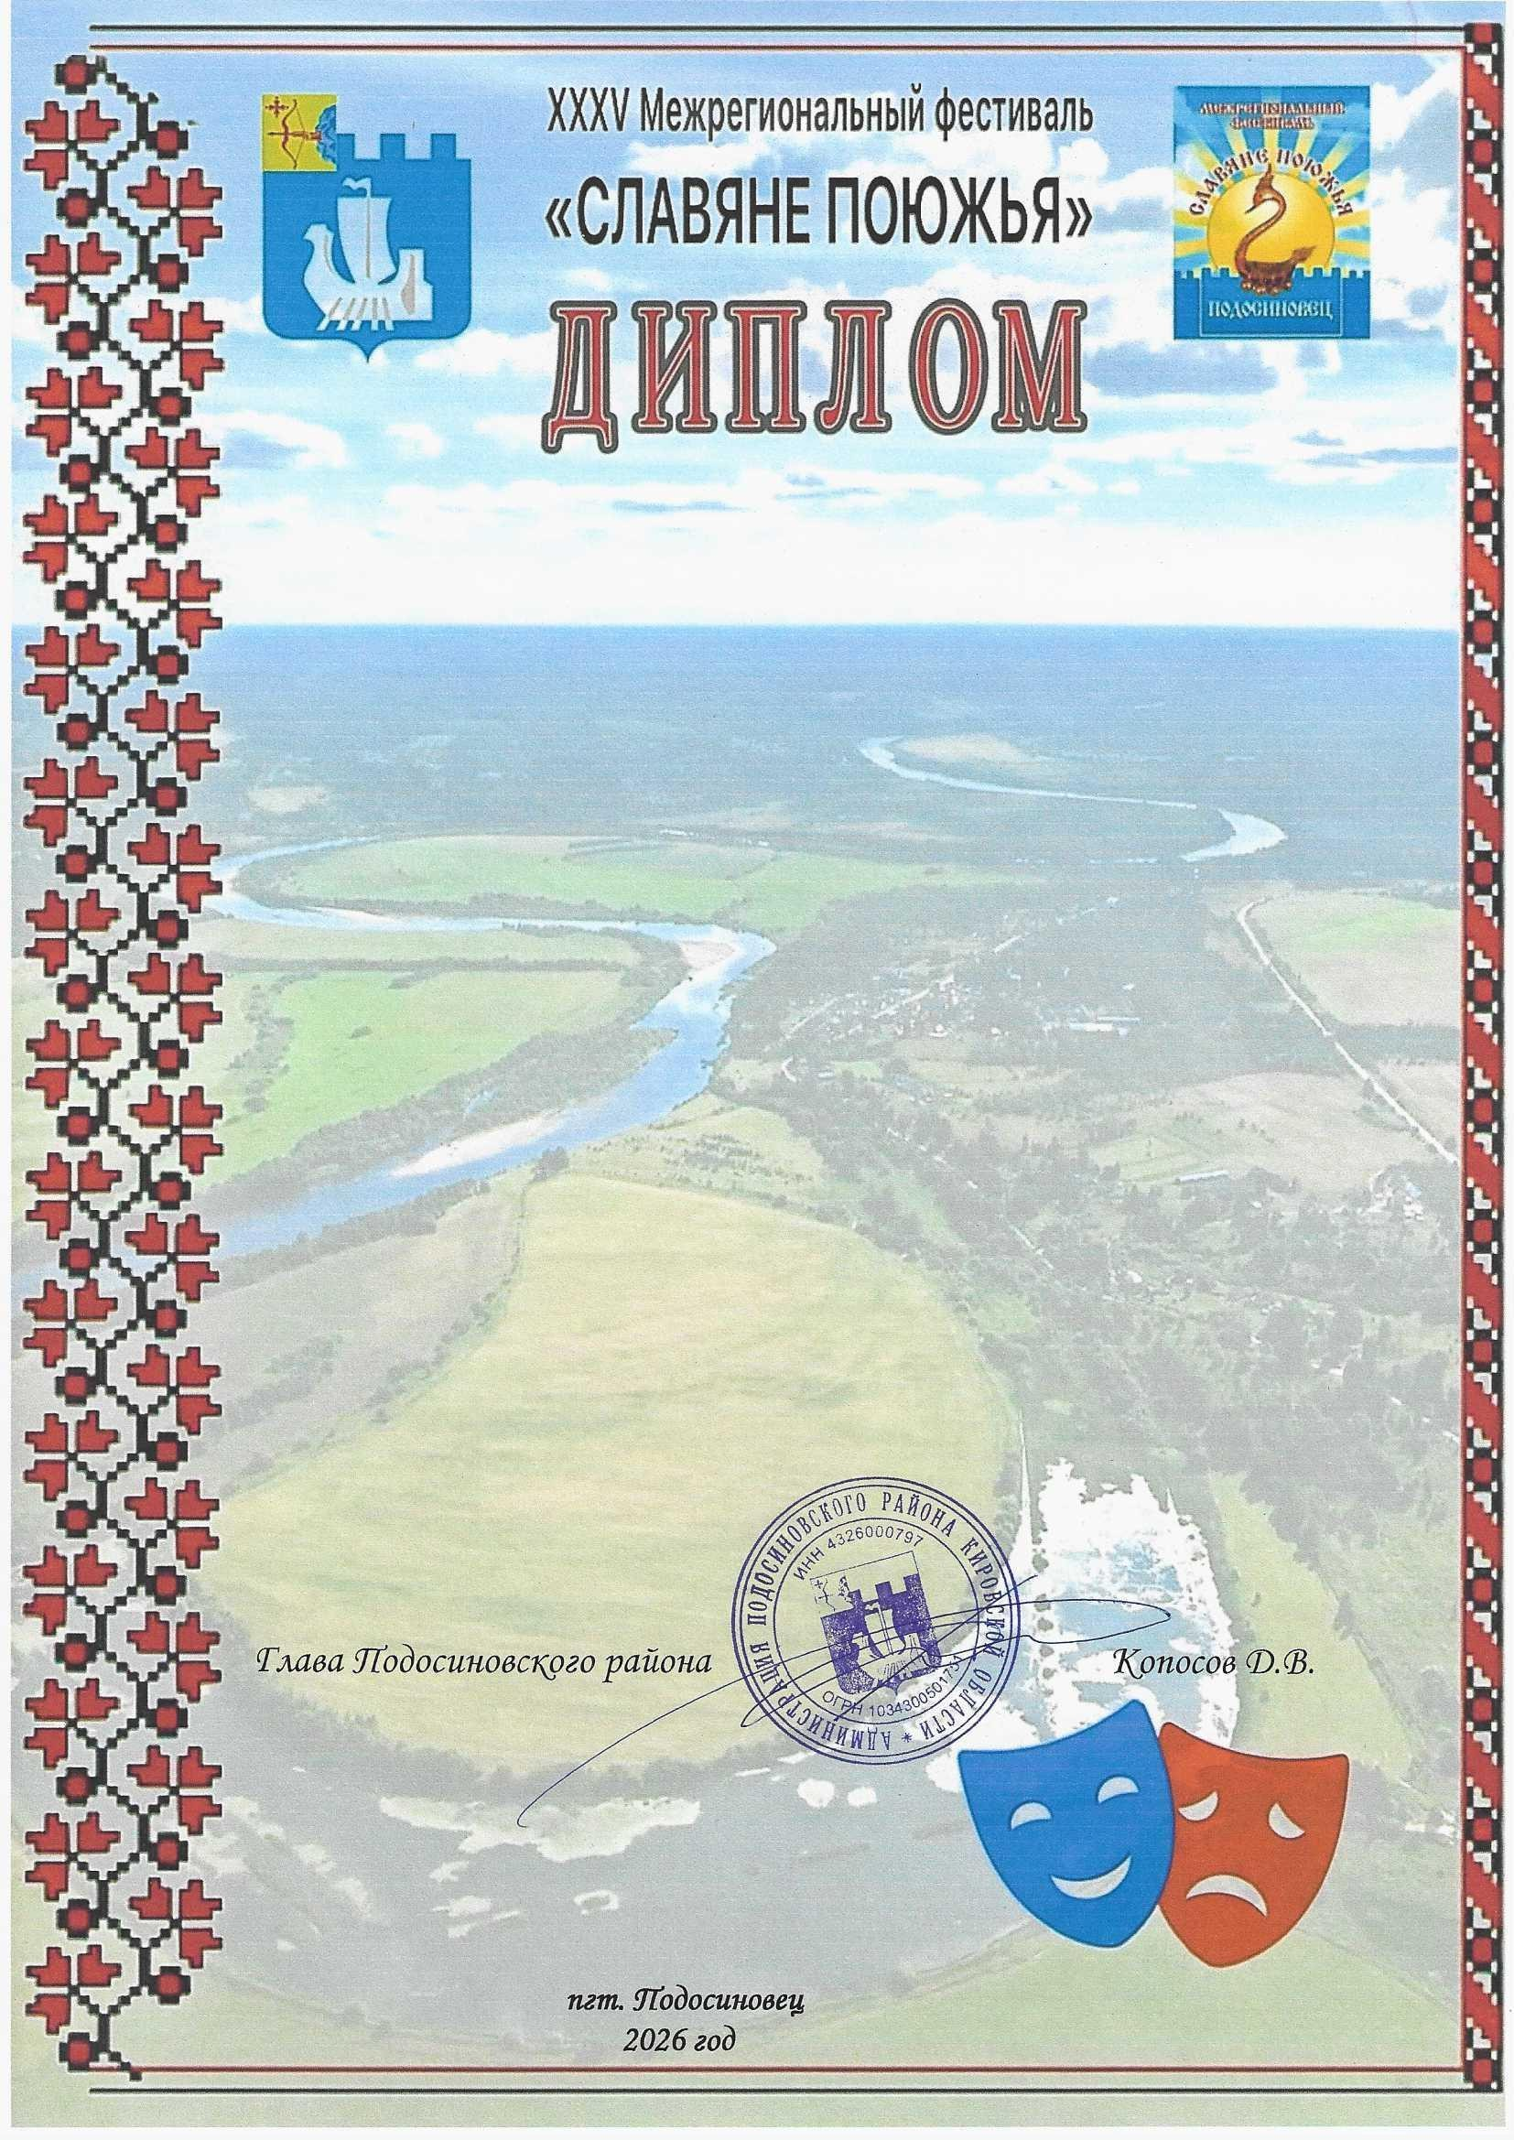

участника

Межрегионального очно-заочного
конкурса театральных коллективов
«Поюжье.Театральные
встречи в Подосиновце»
в номинации
«Взрослый спектакль»
н а г р а ж д а е т с я
Заслуженный фольклорно-этнографический
коллектив «Истоки»

МБУК «Великоустюгский культурно-
досуговый центр»
Руководитель Заслуженный работник культуры
Вологодской области Мальцева Светлана
Анатольевна, аккомпаниатор: Мелехина
Наталия Валериевна

